课题 | §17-3 电阻的测量 |  | 学习笔记
【课标要求】
章节 | 教学内容 | 教学要求
章节 | 教学内容 | 举  例 | 记忆 | 问答 | 计算 | 人文 | 作图 | 实验探究 | 常数  图像
17.3电阻的测量 | 伏安法测电阻的实验 |  | 1 |  |  |  | 1 | 3
【考基要点】
一、伏安法测小灯泡的电阻
课题 | 用伏安法测小灯泡的电阻
原理 | 用电流表测出通过小灯泡 ,用电压表测出小灯泡两端的 ，再根据欧姆定律的变形式R= 计算出电阻值。
器材 | 电源、开关、导线、小灯泡、 、 、 。
电  路  图 | 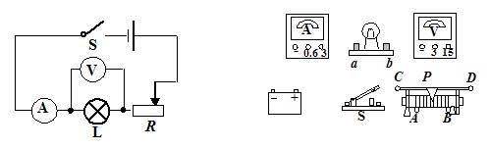
方法  与  步骤 | 1.请根据电路图将实物电路连接完整。实验时连接实物过程中，开关要 ，滑动变阻器的滑片调到电阻 处。  2.闭合开关，调节滑动变阻器的滑片到三个合适的位置，记录此时小灯泡两端的电压和通过的电流，填入表格。表格中有二处不完整，请你填写完整。  3．利用公式算出小灯泡的电阻值，并比较得出小灯泡的阻值变化特点。
表格 | 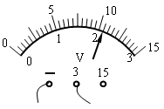
  实验次数 | U/V | I/A | R/Ω
  1 | 0.8 | 0.18 | 4.4
  2 | 1.0 | 0.20 | 5.0
  3 |  | 0.30
结论 | 从表中看出：三次小灯泡电阻不同，造成这一现象的原因是 。
二、实验注意事项：
1.连接电路过程中，开关应处于_________状态，防止发生__________现象.
2.闭合开关前，应将滑动变阻器滑片P调到_______________，目的是________________。
3.该实验中滑动变阻器的作用是:________________________________________。
3.根据公式_______，导体电阻的大小可以用_______________________________来表示，这是测量电阻的一种方法。对于同一段导体，U、I的比值是_________的；对于不同的导体，U、I的比值一般___________，U、I的比值只能说明导体电阻的大小。(不能说R与U正比,与I反比)

4.若换用定值电阻进行实验（即忽略温度对电阻的影响），该实验还能证明：______________________________________。
5.测定值电阻的阻值时，因其受温度影响可以忽略，则可对三次测量数据求平均，使测量更为准确。此时表格设计如下：
次数 | 电压U/V | 电流I/A | 电阻R/Ω | 平均值R/Ω
1
2
3
而测小灯泡的阻值时，因其受温度影响太大，不可求平均！此表格不可行
【练习】
1.探究伏安法测量小灯泡电阻：
装置表格 | 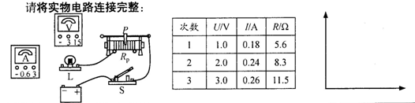
读图图像 | 请在右图表盘中填好测量第2次电流时所选电流表的接线柱和指针位置。  请利用表中数据，用描点法画出小灯泡的U-I图像。
1．请将下图中的器材连接组成电路，测量小灯泡的电阻，并根据你连接的电路，说明要使灯泡两端的电压减小，滑动变阻器的滑片应怎样移动？
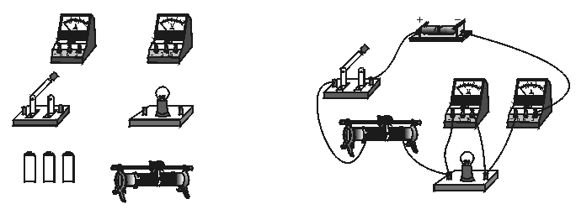
2．如上图是小明同学为测量小灯泡的电阻而连接的电路。他的连接有什么错误？请你帮他指出并纠正过来。

